Министерство по управлению государственным имуществом
Свердловской области

ТЕХНИЧЕСКИЕ ТРЕБОВАНИЯ К УСТАНОВКЕ И ВНЕШНЕМУ ВИДУ РЕКЛАМНЫХ КОНСТРУКЦИЙ «СИТИБОРД»

1. Проектирование, изготовление и установка рекламной конструкции должны соответствовать требованиям качества и безопасности, предъявляемым к продукции, производственным процессам согласно:
- техническим регламентами условиям, строительным нормам и правилам (СНиП);
- правилам устройства электроустановок (ПУЭ);
- правилам технической эксплуатации электроустановок потребителей (ПТЭЭП);
- национальным стандартам ГСТ-Р;
- другим документам и правовым актам.
2. Конструкция должна иметь водонепроницаемый алюминиевый короб
с внутренней светодиодной подсветкой. Рекламное окно из стекла, которое крепится в створке
с помощью закладных и прижимных планок. Конструкция монтируется на опорную стойку
и устанавливается на заглубленный монолитный железобетонный фундамент, либо
на заглубленный железобетонный ростверк свайного фундамента. Все металлоконструкции выполняются в строгом соблюдении проектной документации.
3. Внешний вид и дизайн рекламной конструкции должен соответствовать требованиям сборника типовых рекламных конструкций:
РАЗМЕРЫ:
- размер информационного поля 2,7х3,7 м;
- внешние габариты рекламной панели
не более: 2.9х3.9 м
ТЕХНОЛОГИИ ЗАМЕНЫ ИЗОБРАЖЕНИЙ:
- скроллер;
- цифровая технология смены изображения;
- переклейка бумажного постера;
- натяжение винилового полотна
ОПОРНАЯ СТОЙКА:
- высота не менее 2 м, ширина 0,6 м;
- цвет опорной стойки соответствует допустимому перечню цветов концепции (необходимо применять единое цветовое решение);
- устанавливается под прямым углом к нижней кромке рекламной панели
ПОДСВЕТКА РЕКЛАМНОЙ КОНСТРУКЦИИ:
- в рекламной части конструкция должна иметь внутреннее освещение
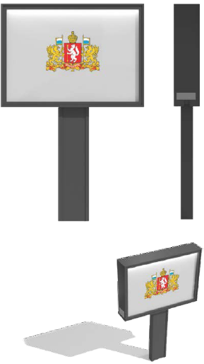

Внешняя поверхность рекламной конструкции и опоры должна быть окрашена полимерно-порошковым покрытием в цвет по палитре RAL. Цветовое решение должно быть выбрано согласно Концепции оформления и размещения объектов наружной рекламы
на территории Свердловской области, разработанной Министерством по управлению государственным имуществом Свердловской области и одобренной на президиуме Правительства Свердловской области (протокол от 16.08.2016 № 4-ПЗП).

